ГУАП

КАФЕДРА № 43

ОТЧЕТ   
ЗАЩИЩЕН С ОЦЕНКОЙ

ПРЕПОДАВАТЕЛЬ

|  |  |  |  |  |
| --- | --- | --- | --- | --- |
| Старший преподаватель |  |  |  | С.В. Щекин |
| должность, уч. степень, звание |  | подпись, дата |  | инициалы, фамилия |

|  |
| --- |
| ОТЧЕТ О ЛАБОРАТОРНОЙ РАБОТЕ №4 |
| Создание нескольких экранов в приложении |
| по курсу: Программирование мобильных устройств |
|  |
|  |

РАБОТУ ВЫПОЛНИЛ

|  |  |  |  |  |  |
| --- | --- | --- | --- | --- | --- |
| СТУДЕНТ ГР. № | 4134к |  |  |  | Н.А. Костяков |
|  |  |  | подпись, дата |  | инициалы, фамилия |

Санкт-Петербург 2024

**Задание:**

Задание: Создать простое приложение c использованием различных интерфейсных элементов, размещенных на нескольких экранах (Activity) выполнить сборку и запуск приложения. Убедиться в корректном отображении интерфейсных элементов в основном окне. Описать результаты в отчете (в т.ч. тексты xml для activity)

**Цель работы:**

Освоение возможностей создания приложения с различными типами интерфейсных элементов на нескольких экранах для мобильного устройства.

**Ход работы:**

**Экран №1**

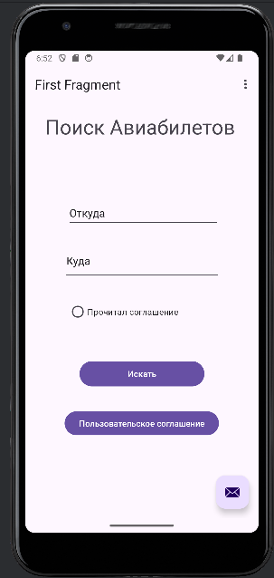

**Экран №2:**

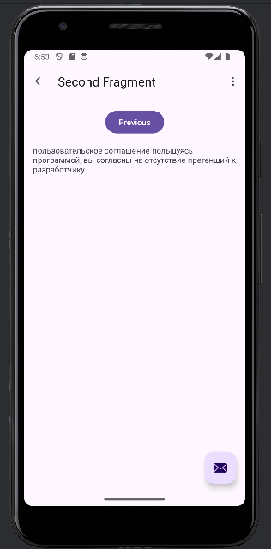

**Activity_main:**

|  |
| --- |
| <?xml version="1.0" encoding="utf-8"?> <androidx.coordinatorlayout.widget.CoordinatorLayout  xmlns:android="http://schemas.android.com/apk/res/android"  xmlns:app="http://schemas.android.com/apk/res-auto"  xmlns:tools="http://schemas.android.com/tools"  android:layout_width="match_parent"  android:layout_height="match_parent"  android:fitsSystemWindows="true"  tools:context=".MainActivity">   <com.google.android.material.appbar.AppBarLayout  android:layout_height="wrap_content"  android:layout_width="match_parent"  android:fitsSystemWindows="true"  >   <com.google.android.material.appbar.MaterialToolbar  android:id="@+id/toolbar"  android:layout_width="match_parent"  android:layout_height="match_parent"  android:rotationX="2" />  </com.google.android.material.appbar.AppBarLayout>   <include layout="@layout/content_main"/>   <com.google.android.material.floatingactionbutton.FloatingActionButton  android:id="@+id/fab"  android:layout_width="wrap_content"  android:layout_height="wrap_content"  android:layout_gravity="bottom|end"  android:layout_marginEnd="@dimen/fab_margin"  android:layout_marginBottom="16dp"  app:srcCompat="@android:drawable/ic_dialog_email" />  </androidx.coordinatorlayout.widget.CoordinatorLayout> |

**fragment_first:**

|  |
| --- |
| <?xml version="1.0" encoding="utf-8"?> <androidx.core.widget.NestedScrollView  xmlns:android="http://schemas.android.com/apk/res/android"  xmlns:app="http://schemas.android.com/apk/res-auto"  xmlns:tools="http://schemas.android.com/tools"  android:layout_width="match_parent"  android:layout_height="match_parent"  tools:context=".FirstFragment">   <androidx.constraintlayout.widget.ConstraintLayout  android:layout_width="match_parent"  android:layout_height="match_parent"  android:padding="16dp">   <Button  android:id="@+id/button_first"  android:layout_width="wrap_content"  android:layout_height="wrap_content"  android:layout_marginTop="496dp"  android:text="Пользовательское соглашение"  app:layout_constraintEnd_toEndOf="parent"  app:layout_constraintHorizontal_bias="0.495"  app:layout_constraintStart_toStartOf="parent"  app:layout_constraintTop_toTopOf="parent" />   <TextView  android:id="@+id/textView"  android:layout_width="325dp"  android:layout_height="61dp"  android:text="Поиск Авиабилетов"  android:textSize="34sp"  app:layout_constraintBottom_toTopOf="@+id/switch1"  app:layout_constraintEnd_toEndOf="parent"  app:layout_constraintHorizontal_bias="0.5"  app:layout_constraintStart_toStartOf="parent"  app:layout_constraintTop_toTopOf="parent"  app:layout_constraintVertical_bias="0.5" />   <Switch  android:id="@+id/switch1"  android:layout_width="wrap_content"  android:layout_height="wrap_content"  android:layout_marginTop="137dp"  android:text="В одну сторону"  app:layout_constraintBottom_toTopOf="@+id/editTextText"  app:layout_constraintEnd_toStartOf="@+id/editTextText"  app:layout_constraintHorizontal_bias="0.5"  app:layout_constraintStart_toEndOf="@+id/editTextText"  app:layout_constraintTop_toBottomOf="@+id/textView"  app:layout_constraintVertical_bias="0.5" />   <RadioButton  android:id="@+id/radioButton"  android:layout_width="248dp"  android:layout_height="58dp"  android:layout_marginTop="304dp"  android:text="Прочитал соглашение"  app:layout_constraintEnd_toEndOf="parent"  app:layout_constraintHorizontal_bias="0.5"  app:layout_constraintStart_toStartOf="parent"  app:layout_constraintTop_toTopOf="parent" />   <EditText  android:id="@+id/editTextText"  android:layout_width="257dp"  android:layout_height="48dp"  android:layout_marginTop="144dp"  android:ems="10"  android:inputType="text"  android:text="Откуда"  app:layout_constraintEnd_toEndOf="parent"  app:layout_constraintHorizontal_bias="0.524"  app:layout_constraintStart_toStartOf="parent"  app:layout_constraintTop_toTopOf="parent" />   <Button  android:id="@+id/button"  android:layout_width="210dp"  android:layout_height="50dp"  android:layout_marginTop="412dp"  android:text="Искать"  app:layout_constraintEnd_toEndOf="parent"  app:layout_constraintHorizontal_bias="0.5"  app:layout_constraintStart_toStartOf="parent"  app:layout_constraintTop_toTopOf="parent" />   <EditText  android:id="@+id/editTextText2"  android:layout_width="263dp"  android:layout_height="63dp"  android:ems="10"  android:inputType="text"  android:text="Куда"  app:layout_constraintBottom_toTopOf="@+id/radioButton"  app:layout_constraintEnd_toEndOf="parent"  app:layout_constraintHorizontal_bias="0.5"  app:layout_constraintStart_toStartOf="parent"  app:layout_constraintTop_toBottomOf="@+id/editTextText"  app:layout_constraintVertical_bias="0.5" />   </androidx.constraintlayout.widget.ConstraintLayout> </androidx.core.widget.NestedScrollView> |

**fragment_second:**

|  |
| --- |
| <?xml version="1.0" encoding="utf-8"?> <androidx.core.widget.NestedScrollView  xmlns:android="http://schemas.android.com/apk/res/android"  xmlns:app="http://schemas.android.com/apk/res-auto"  xmlns:tools="http://schemas.android.com/tools"  android:layout_width="match_parent"  android:layout_height="match_parent"  tools:context=".SecondFragment">  <androidx.constraintlayout.widget.ConstraintLayout  android:layout_width="match_parent"  android:layout_height="match_parent"  android:padding="16dp">  <Button  android:id="@+id/button_second"  android:layout_width="wrap_content"  android:layout_height="wrap_content"  android:text="@string/previous"  app:layout_constraintBottom_toTopOf="@id/textview_second"  app:layout_constraintEnd_toEndOf="parent"  app:layout_constraintStart_toStartOf="parent"  app:layout_constraintTop_toTopOf="parent" />   <TextView  android:id="@+id/textview_second"  android:layout_width="wrap_content"  android:layout_height="wrap_content"  android:layout_marginTop="16dp"  android:text="пользовательское соглашение польщуясь программой, вы согласны на отсутствие претенщий к разработчику"  app:layout_constraintBottom_toBottomOf="parent"  app:layout_constraintEnd_toEndOf="parent"  app:layout_constraintHorizontal_bias="0.0"  app:layout_constraintStart_toStartOf="parent"  app:layout_constraintTop_toBottomOf="@id/button_second" />  </androidx.constraintlayout.widget.ConstraintLayout> </androidx.core.widget.NestedScrollView> |